УРОК ИСТОРИИ В 7 КЛАССЕ

Аргун Ольга Анатольевна,
учитель истории
ОГБОУ «Смоленская специальная (коррекционная) общеобразовательная школа I и II видов»
г. Смоленск

УРОК ИСТОРИИ НА ТЕМУ: «Международные отношения в XVI – XVIII вв.»

ПОЯСНИТЕЛЬНАЯ ЗАПИСКА:
Программа: А.Я. Юдовской и Л.М. Ванюшкиной «Новая история 7-8 кл.» — М. : Просвещение, 2006.
Учебник: Новая история. 1500-1800 гг. Учебник для 7 класса / А.Я. Юдовская, Н.А. Баранов, Л.Н. Ванюшкина, М.: Просвещение, 2010 г.
Материально-техническое обеспечение урока:
• комплект компьютерного оборудования, поставляемого в рамках программы дистанционного обучения детей-инвалидов Смоленской области.
Урок истории на тему «Международные отношения в XVI – XVIII вв.» входит в раздел «Европа и мир в начале Нового времени». В связи с особенностями дистанционного образования, на основании базисного плана Центра дистанционного образования и индивидуальных учебных планов обучающихся на изучение истории в 7 классе отводится 1 час в неделю.

1.Тема урока: «Международные отношения в XVI – XVIII вв.»

2.Интегрирующая дидактическая цель: познакомить обучающихся с основными направлениями международной политики XVI – XVIII вв., с основными событиями и их значением для дальнейшего развития мира.
3.Целевой план действий для учащихся:
- познакомить обучающихся с основными направлениеями в международной политике XVI – XVIII вв., с такими важными событиями как Тридцатилетняя войны, война за испанское наследство и семилетняя война; расскрыть последствия этих войн для дальнейшего развития международных отношений;
- продолжить формировать общеучебные умения и навыки: умение работать с учебником и различными видами источников, развивать логическое мышление, сравнивать и анализировать, работать с картой;
- развивать интерес к всемирной истории, формировать чувства справедливости, нетерпимости к угнетению и насилию.

4.Банк информации:
а) входной контроль
Ответьте на вопросы:
- Какая политическая обстановка сложилась на Востоке в начале Нового времени?
- Как проходила Реформация в Европе, а особенно в Германии?
- Какие политические, экономические и социальные изменения происходят в государствах Европы в раннее Новое время?

б) объяснение нового материала

Учитель: Международные отношения занимали важное место в жизни любого общества. Международные отношения – это отношения между государствами определенного типа, а именно национальными государствами, начало которым было положено на рубеже XVI – XVII вв. в Западной Европе в эпоху образования централизованных монархий и распространения абсолютизма. В истории человечества существует несколько методов ведения международных отношений: 1. война, как средство обеспечения государственных интересов во внутренней и внешней политике; 2. переговоры, дипломатические миссии, заключение военно-политических союзов (соблюдался, правда не всегда, принцип неприкосновенности личности посла); 3. брачная дипломатия и обычай личных встреч правителей, высшей знати для урегулирования важнейших проблем внешней политики.
К концу средневековья происходит секуляризация внешней политики. Складывается пространство мировой системы международных отношений, разделенное на сферы влияния ведущих европейских государств.
Вопрос: перечислите самые крупные и развитые страны Европы в раннее Новое время? (Ответ учащихся:) Англия, Франция, Испания, Священная Римская империя (Германия) и др.
Учитель: Поэтому история международных отношений XVI – XVIII вв. связанна непосредственно с взаимоотношениями этих ведущих держав мира на тот период времени.
В целом, в Европе XVI—XVIII веков можно выделить три основных узла международных противоречий (рассказ учителя с использованием карты, см. Приложение: иллюстрация 1): 1) на западе Европы сталкивались торговые и колониальные интересы четырех передовых держав XVI — XVIII веков — Испании, Франции, Англии и с XVII века Голландии; 2) в XVI веке возник и к XVIII веку окончательно сложился на юго-востоке восточный вопрос — проблема взаимоотношений между европейскими державами и великой Османской империей; 3) на северо-востоке Европы великие державы севера в течение трех столетий вели ожесточенную борьбу за господство на Балтийском море, решая вопрос о том, кому должно было принадлежать господство над Балтикой. Эти три узла переплетались друг с другом, влияли друг на друга, создавая самые неожиданные и сложные комбинации в международных отношениях.
В XVI веке, после открытия Нового Света и морского пути в Индию, перед западными державами впервые возник во всей остроте вопрос о захвате колоний и о расширении заморских владений. Борьба в Европе осложнилась борьбой в колониях. Каждый европейский конфликт влек за собой изменения в колониальных владениях западных держав. В XVI веке самыми сильными европейскими колониальными державами были Франция и Испания. Со второй половины XVI века начинает расти колониальная мощь Англии. В XVII веке Франция становится самой могущественной державой на континенте и притязает на гегемонию в Европе.
Один из первых общеевропейских военных конфликтов, затронувший в той или иной степени практически все европейские страны (в том числе и Россию), за исключением Швейцарии, стала Тридцатилетняя война (1618 – 1648 гг.). Война началась как религиозное столкновение между протестантами и католиками Германии, но затем переросла в борьбу против гегемонии Габсбургов в Европе.
Вопрос: Кто такие протестанты? (Ответ учащихся: Это люди исповедующие протестантизм, одно из направлений христианства, которое объединяет вероучения, отколовшиеся от католицизма в ходе реформации XVI в).
Учитель: В этой войне участвовали две большие группировки держав, стремившихся к господству над всем "христианским миром", – это габсбургский блок (испанские и австрийские Габсбурги), поддержанный папством, католическими князьями Германии и Польско-Литовским государством (Речь Посполита), и противодействовавшие этому блоку национальные государства - Франция, Швеция, Голландия (республика Соединённых провинций), Дания, а также Россия, в известной мере Англия (антигабсбургская коалиция, опиравшаяся на протестантских князей в Германии, на антигабсбургское движение в Чехии, Трансильвании, Италии) (рассказ учителя с использованием карты, см. Приложение: иллюстрация 1). Тридцатилетняя война первоначально носила характер "религиозной войны" (между католиками и протестантами), в ходе событий, однако, всё более утрачивала этот характер, особенно с тех пор, как католическая Франция открыто возглавила антигабсбургскую коалицию. Тридцатилетняя война явилась отражением в международной сфере глубинных процессов генезиса капитализма в недрах феодальной Европы.
Роль оплота всеевропейской реакции, защитника отживавших сил феодального общества взяли на себя Габсбурги. Первым препятствием на пути осуществления планов Габсбургов, стремившихся установить своё господство в Европе, были германские протестантские князья, независимость которых в "Священной Римской империи" была закреплена Аугсбургским религиозным миром 1555 г.
Вопрос: В чем заключалось главное условие Аугсбурского религиозного мира 1555 г.? (Ответ учащихся: Аугсбургский мир признал лютеранство официальной религией и установил право имперских сословий на выбор вероисповедания).
Учитель: (рассказ учителя с использованием карты, см. Приложение: иллюстрация 2) Стремясь к господству император Рудольф II начал наступление на права протестантов. В ответ на это германские протестантские князья, стремившиеся закрепить свою самостоятельность и сохранить земли, захваченные ими в ходе Реформации, объединились в Протестантскую унию 1608 г. Унию поддержали Франция и Англия. В ответ на данные события оформился союз германских католических князей - Католическая лига 1609 г., получившая поддержку Испании и папства. В 1617 – 1618 гг. Габсбурги перешли в наступление на привилегии Чехии, сохранявшей ещё некоторую независимость в составе Габсбургской монархии. Поднятое в ответ на это Чешское восстание 1618 – 1620 гг. против Габсбургов оказалось в центре общеевропейского конфликта и стало началом первого - чешского, или чешско-пфальцского, периода (1618 – 1623 гг.). Император Фердинанд II, заключив союз с Католической лигой и опираясь на её военную помощь, разгромил войска чешских протестантов. Быстрое падение Чехии дало перевес габсбургско-католическому лагерю.
Второй период Тридцатилетней войны (1625 – 1629 гг.) - датский период, так как в войну против Габсбургов вступила Дания, фактически выполнявшая политический план заключивших в 1624 г. между собой союз Франции, Англии и республики Соединённых провинций за обещанные крупные денежные субсидии. Протестантская Дания к тому же и сама была заинтересована во вступлении в войну, рассчитывая захватить южные побережье Балтийского моря. Французское правительство, руководимое с 1624 г. Ришельё, стремилось побудить к войне не только Данию, но и шведского короля Густава II Адольфа, с тем чтобы заставить имперскую армию воевать на 2 фронта. Положение Габсбургов значительно осложнялось подъёмом крестьянского движения в Австрии. Однако имперским войскам под командованием Валленштейна и войскам Католической лиги удалось нанести ряд крупных поражений военным силам антигабсбургской коалиции и изгнать датские войска из пределов Германии. Дания была вынуждена подписать мир на условиях восстановления довоенного положения и выхода из войны.
В июле 1630 шведский король Густав II Адольф вторгся в Северную Германию. Этим начался шведский, или шведско-русский (1630 – 1635 гг.), период Тридцатилетней войны. Летом 1631, пользуясь субсидиями Франции и России, Густав Адольф двинулся с первоклассной армией в глубь Германии. Участие Швеции в войне было одним из этапов её борьбы за господство на Балтийском море. Крестьяне Германии сначала видели в Густаве Адольфе с его армией, ядром которой было свободное шведское крестьянство, освободителя от гнёта князей и дворян. Немецкие протестанты обращали к нему все свои надежды. Но военные успехи, достижение которых было облегчено этой обстановкой, Густав Адольф использовал для сговора с князьями и попыток подчинить империю своей власти. В этих условиях император снова поручил Валленштейну командование имперской армией. В битве при Лютцене в Саксонин шведские войска одержали победу над имперскими, но в этой битве погиб Густав Адольф. Постепенно общее положение шведской армии, лишившейся социально-политической опоры в Германии, значительно ухудшилось. Ослабленная шведская армия потерпела тяжёлое поражение при Нёрдлингене в Южной Германии 6 сентября 1634 г. от объединённых имперских и испанских войск.
В этих условиях в войну против Габсбургов на территории Германии пришлось открыто вступить католической Франции (1635 г.). Начался последний, франко-шведский период Тридцатилетней войны (1635 – 1648 гг.). В Германии шведско-французские и имперско-испанские войска занимались преимущественно грабежом населения, которое вело непрерывную ожесточённую партизанскую войну против мародёрствующих отрядов обеих воюющих сторон. Военный перевес медленно склонялся на сторону Франции и Швеции и возникла перспектива раздела Германии между ними. В итоге был заключен Вестфальский мир 1648 г., по которому Швеции доставались почти все устья судоходных рек Северной Германии, а Франции - земли в Эльзасе; подтверждались также права Франции на Мец, Туль, Верден. За всеми князьями было юридически признано право (фактически принадлежавшее им и ранее) заключать внешнеполитические союзы.
Тридцатилетняя война имела тяжёлые последствия для Германии: закрепление её раздробленности, огромная убыль населения, разорение страны; наибольшие бедствия война принесла немецкому крестьянству. После Тридцатилетней войны гегемония в международной жизни Западной Европы перешла от Габсбургов к Франции. Однако Габсбурги не были полностью сокрушены и оставались серьёзной международной силой. С точки зрения истории военного дела, Тридцатилетняя война - кульминационный пункт развития системы наёмных армий, дорогостоящих, относительно немногочисленных и подвижных. Поэтому в Тридцатилетней войне, более сильные государства нередко скрывались за спиной второстепенных, которым они предоставляли субсидии на ведение войны.
Другим не менее важным событием в международной политике XVI – XVIII веко была Война за испанское наследство (1701 – 1714 гг.) (Рассказ учителя с использованием карты, см. Приложение: иллюстрация 3). Это был крупный европейский конфликт, начавшийся после смерти последнего испанского короля из династии Габсбургов, который завещал все свои владения Филиппу – внуку французского короля Людовика XIV. Война началась с попытки императора Священной Римской империи Леопольда I защитить право своей династии (также Габсбургов) на испанские владения.
Вопрос: На чем основывали свои притязания на испанский престол французские монархи и император Леопольд? (Ответ учащихся: Притязания свои оба государя основывали на родстве с династией испанских Габсбургов; оба они были женаты на дочерях короля Филиппа IV)
Людовик XIV начал более агрессивно расширять свои территории, Англия и Голландия выступили на стороне Священной Римской империи, чтобы воспрепятствовать усилению Франции. Другие государства присоединились к союзу против Франции и Испании, чтобы попытаться заполучить новые территории или же защитить уже имеющиеся. Война проходила не только в Европе, но и в Северной Америке. Война завершилась подписанием Утрехтского и Раштаттского соглашений. В результате Филипп V остался королём Испании, но лишился права наследовать французский престол, что разорвало династический союз корон Франции и Испании. В результате гегемония Франции над континентальной Европой окончилась.
Но самым крупным военным конфликтом XVIII века стала Семилетняя война (1756 – 1763 гг.). Семилетняя война шла как в Европе, так и за океаном: в Северной Америке, в странах Карибского бассейна, Индии, Филиппинах. (Рассказ учителя с использованием карты, см. Приложение: иллюстрация 4) В войне приняли участие все европейские великие державы того времени, а также большинство средних и мелких государств Европы, некоторые индейские племена. Войну считают колониальной.
Вопрос: как вы думаете: почему она называлась колониальной? (Ответ учащихся: Так как в ней столкнулись колониальные интересы европейских стран).
Учитель: В этой войне столкнулись колониальные интересы Великобритании, Франции и Испании. Война покончила с могуществом Франции в Америке, Франция потеряла почти все свои колониальные владения. А Великобритания появилась как доминирующая колониальная держава.
Войны XVIII века меняют политический облик мира, создаются враждебные по отношению друг к другу военно-политические союзы европейских государств, которые в какой-то мере предотвращают вспышки новых войн.

в) закрепление нового материала:

Цель: закрепить теоретическую информацию урока.
Методический комментарий для учащихся: ответьте на вопросы, пользуясь материалами лекции.
- Что значит понятие – международные отношения?
- Скажите какие три направления международной политики выделяют в раннее Новое время?
- Назовите самые крупные военно-политические конфликты периода раннего Нового времени?
- Перечислите итоги Тридцатилетней войны?
- В чем отличительная особенность Семилетней войны от других военно-политических конфликтов периода раннего Нового времени?
- Как изменилась Европа в конце XVIII века?

5. Выходной контроль

Цель: установить обратную связь, определить уровень усвоения учащимся темы раздела, развитие способностей сопоставлять, анализировать изученный материал.
Методические комментарий для учащихся: Составьте таблицу “Международные отношения в XVI – XVIII вв.”
Дата | Военно-политический конфликт (название) | Страны участники | Характерные особенности | Значение

Использованные ресурсы:
- Международные отношения в средние века. Итальянские войны // Всемирная история. История России, вторая мировая война, первая мировая война, новое время, новейшее время, средние века, древний мир // Публичная историческая библиотека [Электронный ресурс]. URL: http://www.istmira.com/lekcii-po-istorii-srednix-vekov/1872-mezhdunarodnye-otnosheniya-v-srednie-veka.html (дата обращения 6.10.2011);
- Тридцатилетняя война // Википедия [Электронный ресурс]. URL: http://ru.wikipedia.org/wiki/%D0%A2%D1%80%D0%B8%D0%B4%D1%86%D0%B0%D1%82%D0%B8%D0%BB%D0%B5%D1%82%D0%BD%D1%8F%D1%8F_%D0%B2%D0%BE%D0%B9%D0%BD%D0%B0 (дата обращения 6.10.2011);
- Война за испанское наследство // Википедия [Электронный ресурс]. URL: http://ru.wikipedia.org/wiki/%D0%92%D0%BE%D0%B9%D0%BD%D0%B0_%D0%B7%D0%B0_%D0%B8%D1%81%D0%BF%D0%B0%D0%BD%D1%81%D0%BA%D0%BE%D0%B5_%D0%BD%D0%B0%D1%81%D0%BB%D0%B5%D0%B4%D1%81%D1%82%D0%B2%D0%BE (дата обращения 6.10.2011);
- Семилетняя война // Википедия [Электронный ресурс]. URL: http://ru.wikipedia.org/wiki/%D0%A1%D0%B5%D0%BC%D0%B8%D0%BB%D0%B5%D1%82%D0%BD%D1%8F%D1%8F_%D0%B2%D0%BE%D0%B9%D0%BD%D0%B0#.D0.98.D1.82.D0.BE.D0.B3.D0.B8_.D0.B2.D0.BE.D0.B9.D0.BD.D1.8B (дата обращения 6.10.2011);
- «Семилетняя война» :: Статьи Фестиваля «Открытый урок» // Фестиваль педагогических идей «Открытый урок» [Электронный ресурс]. URL: http://festival.1september.ru/articles/503670/ (дата обращения 6.10.2011);
- Поурочные разработки по новой истории 7 класс. Раздел II // А.Я.Юдовская, Л.М.Ванюшкина: Поурочные разработки по Новой истории 7 класс. [Электронный ресурс]. URL: http://www.prosv.ru/ebooks/yudovskaya_istoriya_7/5.html# (дата обращения 6.10.2011);
- А.Я.Юдовская, Л.М.Ванюшкина, П.А.Баранов: Всеобщая история. История нового времени, 1500 — 1800. 7 класс. Учебник для общеобразовательных учреждений. - 15-е изд. - М.: Просвещение, 2010.

Приложение:

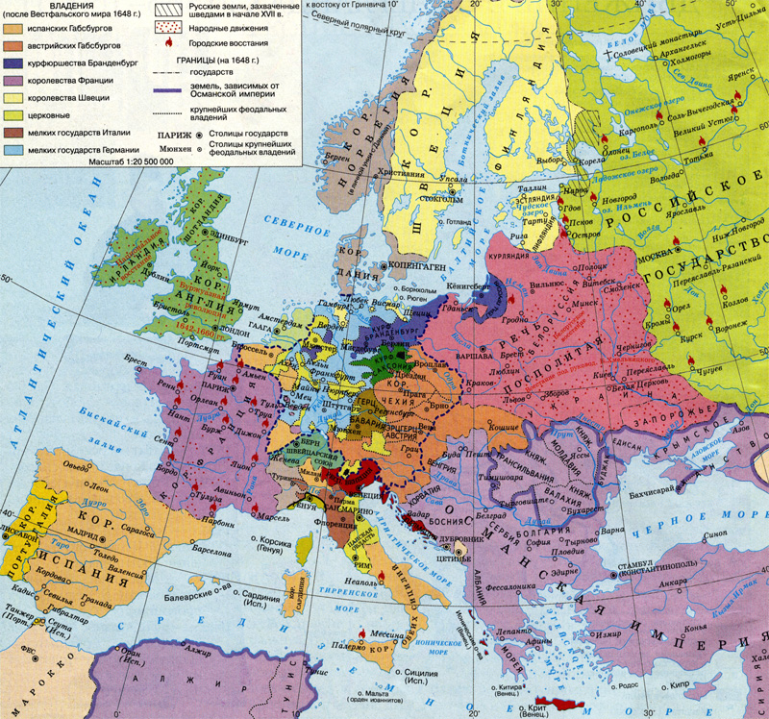Иллюстрация 1: Карта Европы в ранее Новое время.

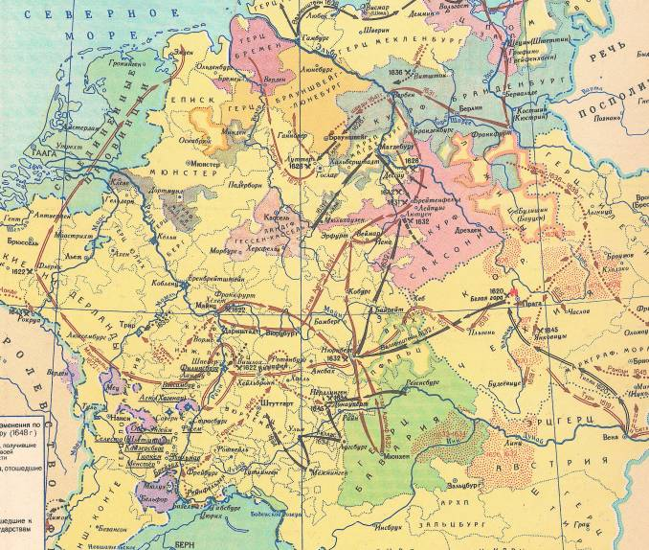Иллюстрация 2: Тридцатилетняя война. 1618 - 1648 гг.

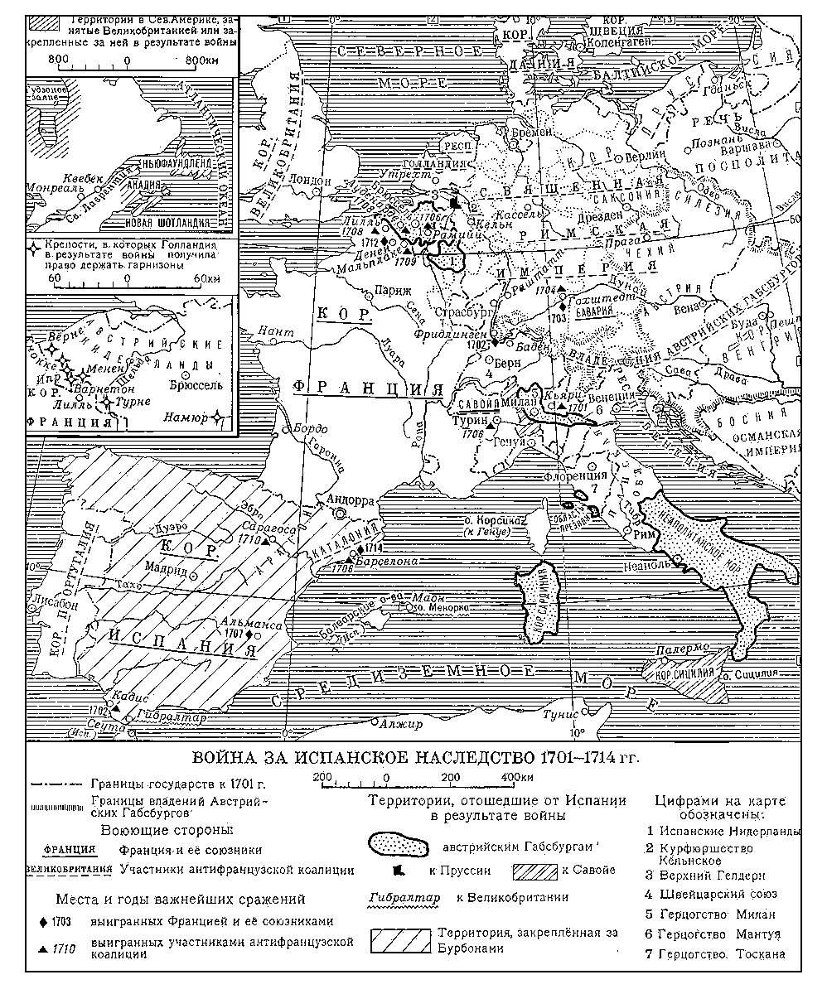Иллюстрация 3: Война за Испанское наследство. 1701 - 1714 гг.

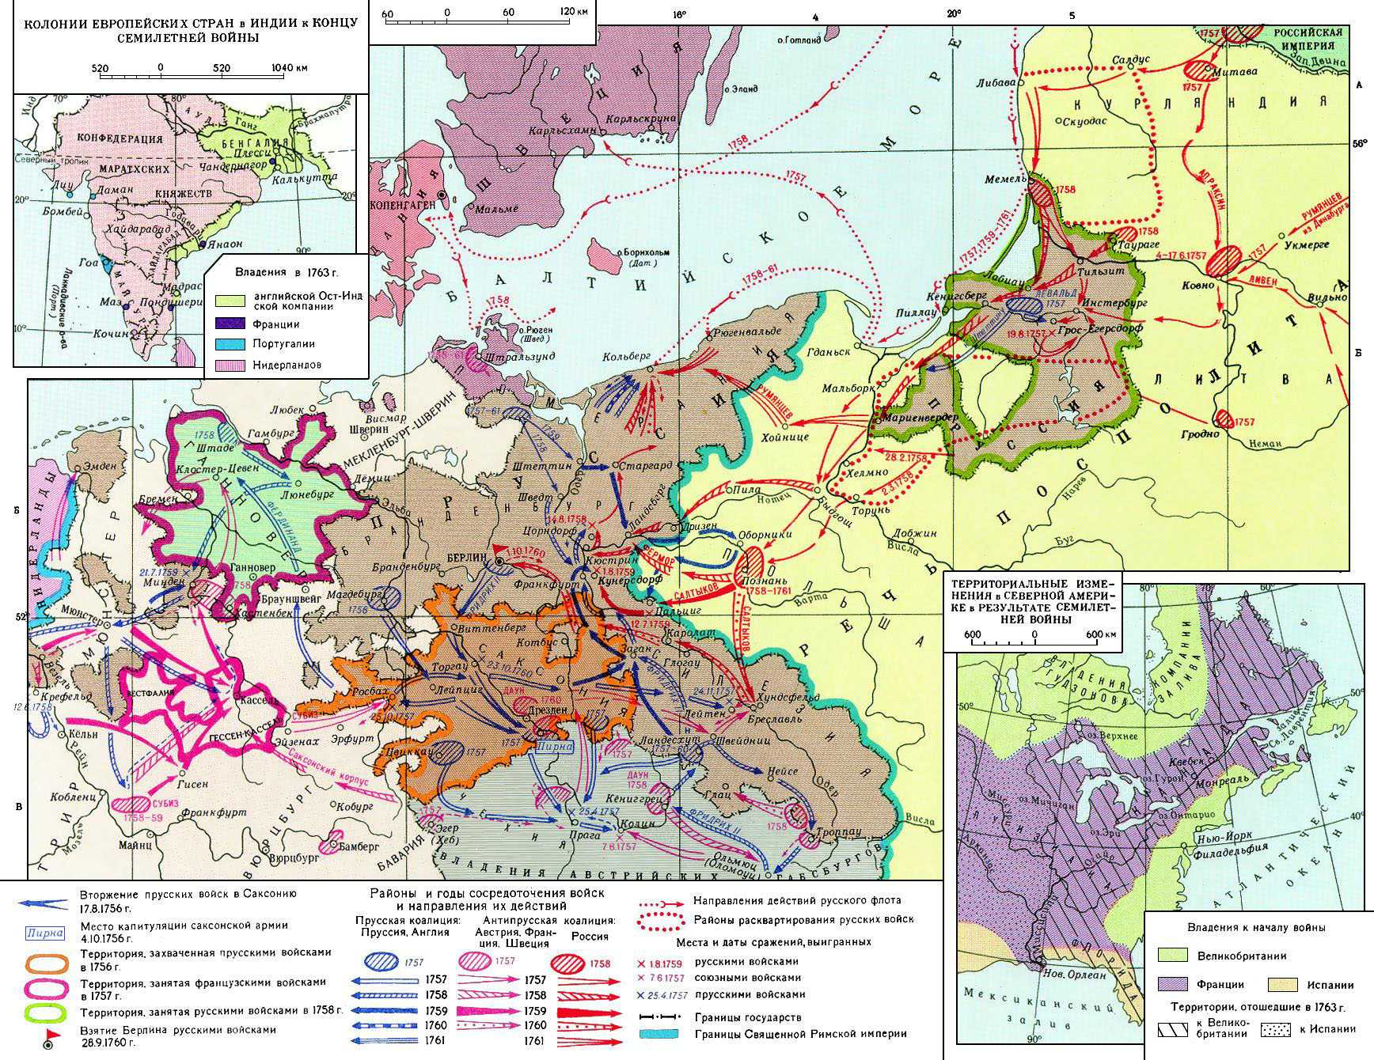Иллюстрация 4: Семилетняя война. 1756 - 1763 гг.

